**Universite De Technologie D’haiti**

**UNITECH**

**Faculte des sciences Informatique**

**Cours**: Cyber Securite

**Sujet**: Traveaux Diriges de Systeme d;Exploitation kali Linux

**Nom du Depot**: cybersec

**Preparer par** : Judith MAXIME

**Proposer par**: Ismael SAINT AMOUR

15 /02/25

Description Des resultats de la Tache

Les Etapes Realisees:

1.creation d’un depo GitHub

Nom:cybersec

Description:Travauxdiriges de systemes d’exploitation Linux et de reseaux.

2.Clonage: qui permet de clone dans le repertoire local sur le bureau en utilisant la commande :

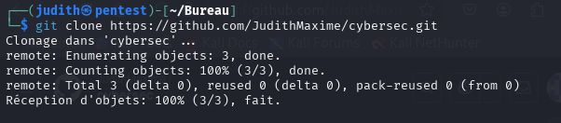

4.Creation de la structure de dossiers:

Creation des trois sous-Dossiers : scan,logs,scripts dans cybersec

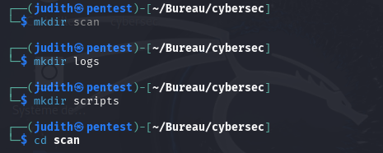

Ajout d’un fichier notes.txt dans scan et logs.

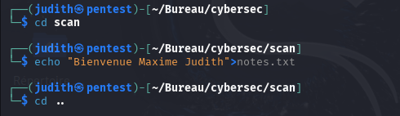

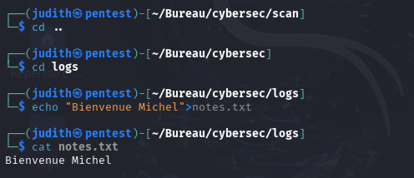

Copie du fichier (notes.txt dans le sous-dossier script.

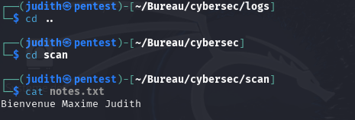

Verification du fichier qui a ete copie.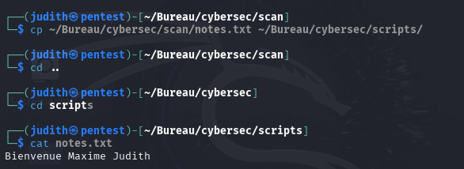

Deplacement du fichier (notes.txt) dans le sous-dossier scan.

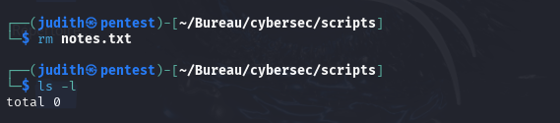

Suppression du fichier (notes.txt) dans le sous-dossier scripts.

Verification du fichier qui a ete supprime 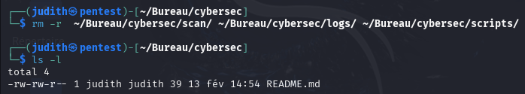

5.scanner un reseau:

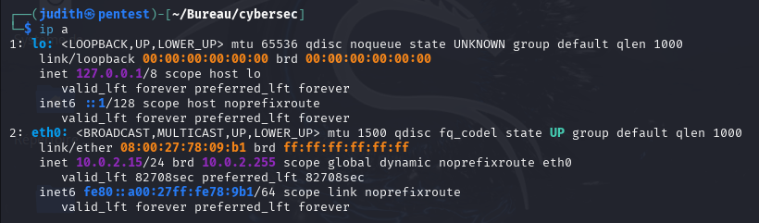

Utilisation de nmap pour scanner notre reseau local et l’identification des appareils connectes.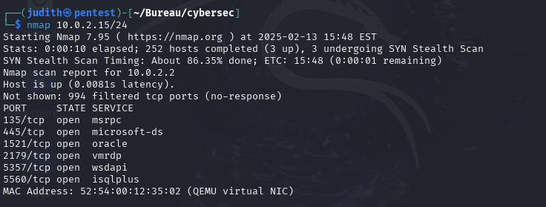

6- Manipulation des pernissions:

Creation du fichier secret.txt et changement de ses pernissions pour qu’il ne soit accessible qu’en lecture par le proprietaire.



7.Utilisation de grep:

Creation d’un fichier log.txt avec des lignes de texte, puis utilization grep pour rechercher un mot specifique.

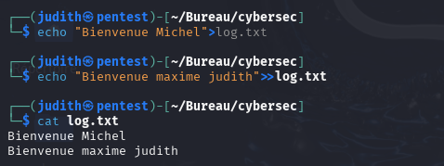

8.Execution de ces commandes

Df -h

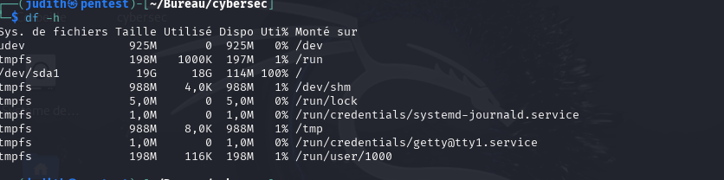

Du –h



Free -h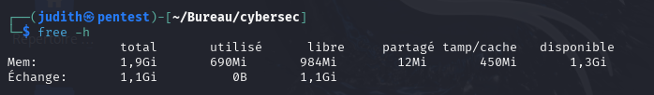

Ps aux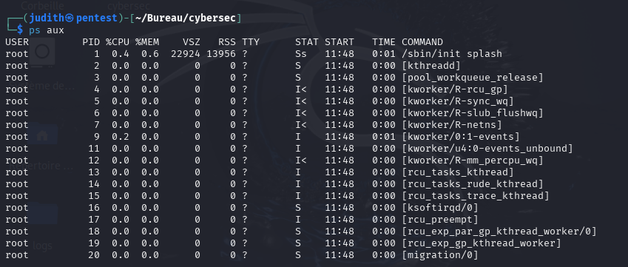

Lspci

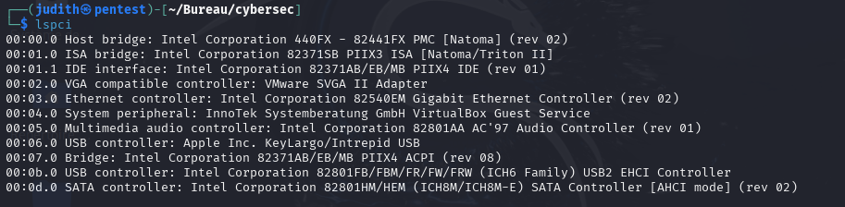

Sudo apt install traceroute

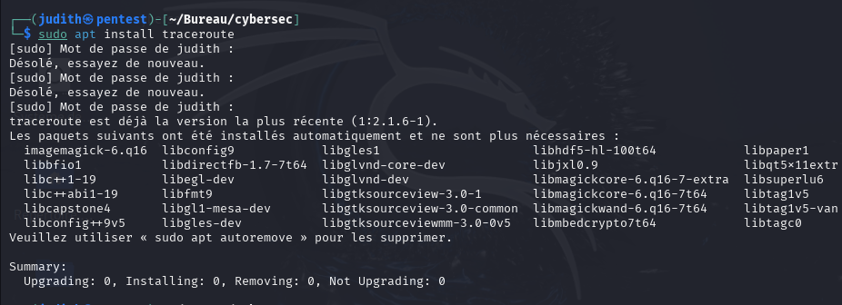

Traceroute google.com

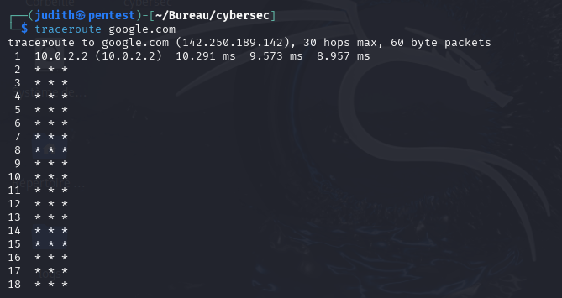

Netstat –tuln

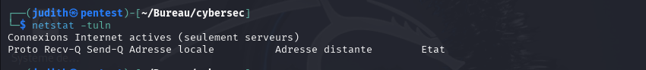

Ss –tuln



Journalctl

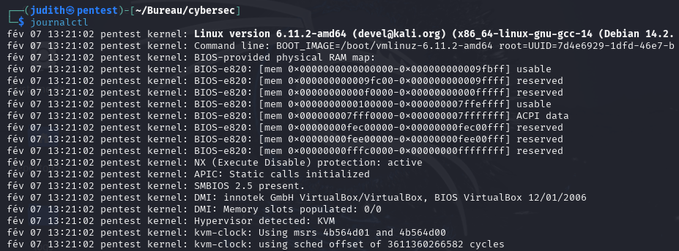

Journalctl –f

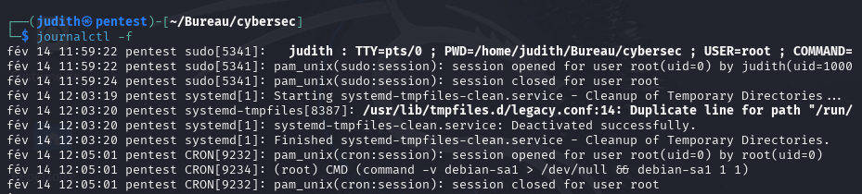

Journalctl –b

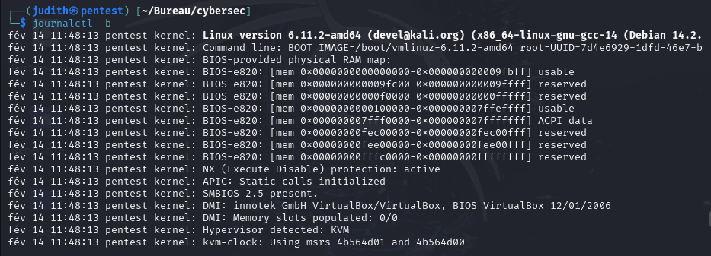

Journalctl –n 10

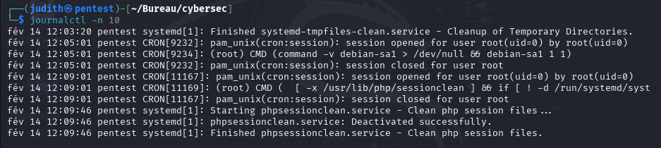

Date

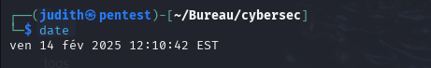

timedatectl

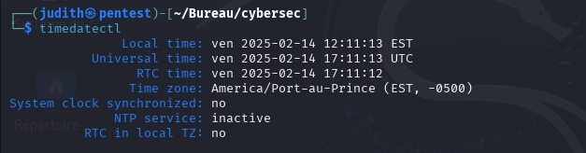

Hostnamectl

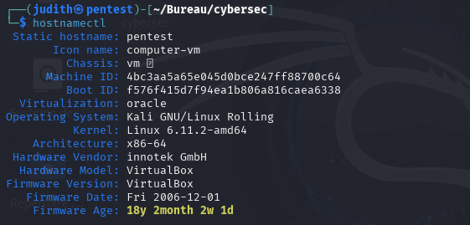

Sudo hostnamectl set-hostname wendell

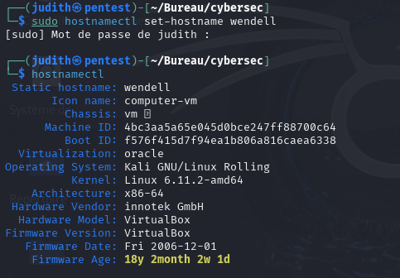

Les conclusions sur la tache accomplice.

4.pour conclure ce devoir me permet d’apprehender mieux l apprentissage du cours de securite informatique et surtout cela me mettre en chemin avec le linux ,c est par rapport avec ce devoir que j’ai decouvert ou je suis avec linux, bonne continutee professeur et merci beaucoup.